Контрольная работа

"Инотропные и ангиотропные препараты"

## С какой целью применяют сердечнососудистые препараты?

При помощи сердечнососудистых препаратов, находящихся в арсенале современного врача, можно воздействовать на все компоненты сердечного выброса и перфузию органов.

Путем назначения тех или иных препаратов можно повлиять на преднагрузку (конечно-диастолический объем), постнагрузку (периферическое сосудистое сопротивление), силу и частоту сердечных сокращений и даже на кровоснабжение миокарда, его оксигенацию и потребность в кислороде. В основе понимания механизмов работы сердца и действия препаратов лежит теория Франка-Старлинга. Она устанавливает прямую зависимость между преднагрузкой (длиной мышечного волокна) и силой последующего сокращения сердечной мышцы. Согласно этой теории до определенного момента (точка окончательной декомпенсации) увеличение преднагрузки ведет к увеличению сердечного выброса.

## Объясните возможности и пределы действия препаратов, которые изменяют тонус сосудов

Преднагрузку можно изменить при помощи препаратов, которые расширяют или сужают сосуды, при этом наиболее важным является изменение объема венозного русла, или сосудов-емкостей. Помимо этого, артериальные вазодилататоры улучшают сократимость пораженного миокарда за счет уменьшения постнагрузки и периферического сопротивления. Однако у вазодилататоров, в отличие от препаратов инотропной поддержки, отсутствует положительное инотропное действие.

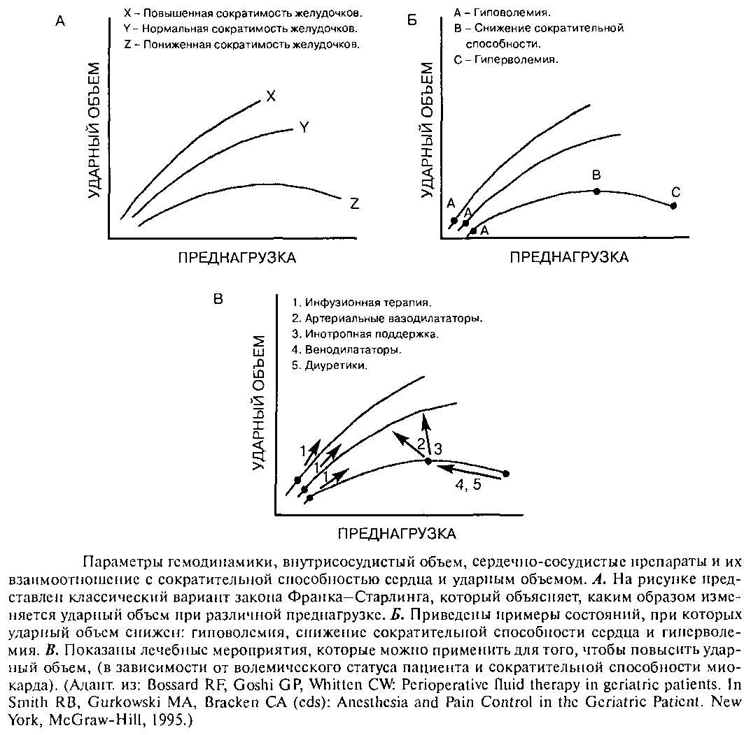

Положительное действие артериальных вазодилататоров в большинстве случаев ограничено их параллельным воздействием на венозное русло (выраженное в меньшей степени), которое приводит к снижению преднагрузки желудочков.

Поддержание преднагрузки инфузионной терапией является важным моментом, особенно при наличии венодилатации. Единственным исключением из этого правила является вазодилататор никардипин, действие которого значительно ограничено системной циркуляцией (см. вопрос 24).

## Опишите действие сердечно-сосудистых препаратов

Все сердечно-сосудистые препараты по механизму действия можно разделить на антагонисты и агонисты. Взаимодействуя с рецептором, который чаще всего находится на поверхности клеточной мембраны, агонисты изменяют его конфигурацию, что, в свою очередь, вызывает каскад внутриклеточных реакций. В результате всего вышесказанного развивается тот или иной клинический эффект. Антагонисты, напротив, блокируют рецепторы на поверхности клеточной мембраны и за счет этого предотвращают нежелательное действие агонистов.

## Назовите симпатомиметики, которые часто применяются в практической медицине. Какова их роль?

Симпатомиметики, применяемые при сердечной недостаточности

|  |  |
| --- | --- |
| Катехоламнны | Другие препараты |
| Адреналин | Эфедрин |
| Норадреналин | Метараминол |
| Изопротеренол | Фенилэфрии (мезатон) |
| Допамии | Метоксамин |
| Добутамин |  |
| Допексамин |  |

Большинство сердечнососудистых препаратов, которые применяют практикующие врачи для получения положительного инотропного эффекта или повышения сосудистого тонуса, особенно при критических состояниях, являются симпатомиметическими аминами. В их состав входит р-фенилэтиламин. Все симпатомиметики по химическому строению можно разделить на две группы: катехоламины и те препараты, которые не являются катехоламинами. Основанием для такого деления служит, соответственно, наличие или отсутствие в их структуре катехоламиновой составляющей или, проще говоря, наличие в бензольном кольце гидроксильной группы в 3-м и 4-м положениях. Действуют симпатомиметики через систему адренергических рецепторов.

## Какова классификация адренергических рецепторов? Какой физиологический ответ развивается при их стимуляции?

Адренергические рецепторы (АР) можно разделить на две группы: аир. Те, в свою очередь разделены на подгруппы. С позиций классической фармакологии выделяют а,-, а2-, Рг и р2-адренергические рецепторы в зависимости от их действия на сердечно-сосудистую систему. Однако современные генетические технологии позволяют различать дополнительные подтипы. Классификация АР в хронологическом порядке их выявления и в зависимости от изменений, которые возникают при их стимуляции (в сердечнососудистой системе и со стороны бронхов), представлена на рисунке.

## Насколько селективными являются сердечно-сосудистые препараты, действующие на АР?

Большинство агонистов и антагонистов АР, которые применяются на практике, не являются строго селективными. Так, например, допамин может действовать на все типы АР и на допаминовые рецепторы в зависимости от скорости введения (см. вопрос 28).

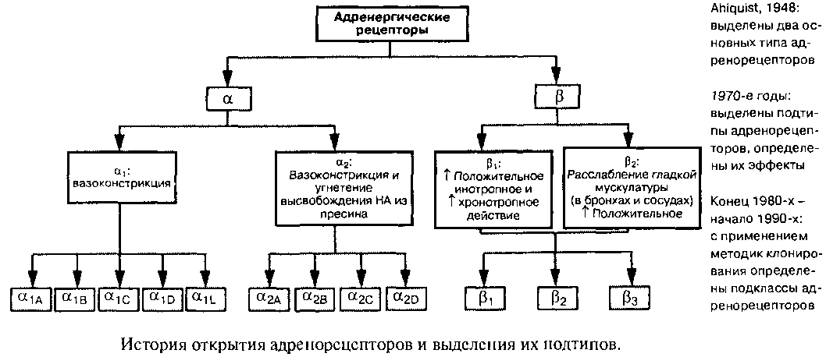

## Какие факторы обусловливают кровоснабжение миокарда и его потребность в кислороде (ПМ02)?

Доставка кислорода к миокарду зависит от содержания кислорода в артериальной крови и коронарной перфузии. Последняя, в свою очередь, зависит от ЧСС (чем меньше ЧСС, тем дольше длится диастола, во время которой поддерживается субэндокардиальный кровоток в левом желудочке), диастолического АД (от которого зависит коронарное перфузионное давление) и коронарного кровотока (который регулируется интенсивностью метаболических процессов в миокарде, системой ауторегуляции и тонусом коронарных сосудов). ПМ02 зависит от преднагрузки, постнагрузки, силы сердечных сокращений и ЧСС. Рост преднагрузки (увеличение диаметра желудочка) или инотропная поддержка увеличивают ПМОг - Уменьшение постнагрузки обусловливает снижение сопротивления ударному объему и, таким образом, ведет к снижению ПМ02 за счет улучшения оксигенации и кровоснабжения миокарда. Все это происходит до тех пор, пока кровоснабжение не ухудшится из-за снижения МОК. Увеличение ЧСС оказывает прямо противоположное действие на кровоснабжение миокарда и ПМ02.

## Перечислите препараты, которые часто принимают пациенты с заболеваниями сердечнососудистой системы

Гликозиды. 4. р-блокаторы.

Диуретики. 5. Блокаторы кальциевых каналов.

Коронарные вазодилататоры (нитраты).6. Ингибиторы АПФ.

## Какие из вышеперечисленных препаратов применяются при лечении ИБС?

Основой медикаментозной терапии ИБС являются 3 группы препаратов: нитраты, блокаторы кальциевых каналов и р-блокаторы.

Что является основной целью инотропной поддержки? Охарактеризуйте идеальный препарат с положительным инотропным действием.

Увеличение МОК за счет повышения сократимости миокарда.

Уменьшение размеров желудочков, напряжения миокарда и, таким образом, снижение ПМ02.

Оптимизация перфузии тканей и АД.

Снижение легочного сосудистого сопротивления и нагрузки на правые отделы сердца.

Идеальный препарат должен оказывать инотропную поддержку, не увеличивая при этом ЧСС, не повышая потребности миокарда в кислороде. Он не должен обладать аритмогенным действием и повышать АД.

## Расскажите о механизме действия сердечных гликозидов (СГ).

Основным фактором, обусловливающим развитие сердечной недостаточности, является нарушение распределения внутриклеточного кальция. СГ связываются с а-субъединицей натрий-калиевой аденозинтрифосфатазы сарколеммы. Тем самым нарушается процесс переноса ионов через мембрану и повышается содержание ионов натрия и кальция внутри клетки. Повышение содержания в клетке ионов натрия обеспечивает более активное связывание ионов кальция с сократительными белками. Ионы натрия уменьшают транспорт кальция из клетки и за счет этого также повышают содержание кальция в клетки. Кальций связывается с тропонином С. Тропонин С - это регулирующий белок, непосредственно связанный с миозином. Повышается количество перекрестных связей между актином и миозином. Это приводит к усилению сократительной функции. Сила сокращений прямо пропорциональна числу точек приложения на тропомиозине, которые заняты ионами кальция.

## В чем заключается положительное действие СГ у пациентов с хронической сердечной недостаточностью (ХСН)?

СГ повышают сократимость миокарда, снижают конечно-систолический объем и конечно-систолическое давление. Уменьшение размеров сердца снижает напряжение миокарда, ПМ02 и уменьшает проявления стенокардии. Помимо этого, СГ уменьшают системное сосудистое сопротивление и тонус венозных сосудов у пациентов с ХСН, положительно влияют на ПМ02. Фактически, те дозы СГ, которые благотворно влияют на ХСН, не обладают значимым положительным инотропным действием. Улучшение самочувствия наступает в результате изменения рефлекторного ответа организма на ХСН.

Назовите факторы, предрасполагающие к передозировке СГ.

Преклонный возраст.

Гипотиреоз.

Гипоксия.

Гипокалиемия.

Гипомагниемия.

Гипокальциемия.

Применение некоторых лекарственных препаратов (пропранолол, амиодарон, верапа-мил, хинидин).

Опишите клиническую картину передозировки СГ.

Со стороны сердечно-сосудистой системы она обусловлена повышением автоматизма (при этом новый источник импульса практически всегда расположен в атриовентрикулярном узле или в желудочках) и развитием атриовентрикулярной блокады. Экстракардиальные симптомы (преимущественно неврологические) включают в себя появление (в порядке значимости) тошноты, рвоты, диареи, дезориентации, делирия и судорог.

## Как лечить передозировку СГ?

Лечение включает в себя медикаментозную терапию и нормализацию электролитного баланса. При тяжелой интоксикации аритмии, вызванные СГ, могут потребовать назначения лидокаина, новокаинамида, фентоина, пропранолола и даже проведения электроимпульсной терапии (ЭИТ). Однако в этих случаях сама ЭИТ может привести к возникновению смертельно опасных аритмий. Решить эту проблему можно применением минимально достаточного разряда и введением лидокаина для подавления желудочковой аритмии.

## Применяются ли СГ в качестве препарата инотропной поддержки во время операции?

СГ редко применяются в качестве препарата инотропной поддержки во время операции из-за их узкого терапевтического индекса и отрицательного воздействия на водно-электролитный баланс.

## Какова роль и физиологическое действие диуретиков в лечении ХСН?

При ХСН уменьшается кровоснабжение почек, в организме задерживается жидкость и, тем самым, повышается преднагрузка. Диуретики уменьшают реабсорбцию жидкости, снижая проявления застоя. При лечении диуретиками больной нуждается в тщательном наблюдении, так как снижение преднагрузки всегда ведет к уменьшению МОК. Помимо этого, фуросемид может понизить давление наполнения желудочков за счет дополнительного механизма, который заключается в прямом вазодилатирующем действии и увеличении емкости венозного русла. Этакриновая кислота, фуросемид и буметанид усиливают кровоток в почках за счет снижения сопротивления почечных сосудов. В то же время тиазиды, несмотря на общее с другими диуретиками действие на ХСН, несколько повышают сопротивление почечных сосудов.

## Расскажите о механизме действия нитропрепаратов и их роли в терапии заболеваний сердечно-сосудистой системы

Нитраты (нитроглицерин и натрия нитропруссид) действуют на эндотелий сосудов, являясь субстратом для образования оксида азота. Оксид азота взаимодействует с ферментом гуанилатциклазой, образуя циклический гуанозинмонофосфат (цГМФ). Последний, в свою очередь, снижает тонус гладких мышц сосудов. Натрия нитропруссид в основном действует на артериальное русло, а нитроглицерин - на венозное русло (сосуды-емкости). Это различие уменьшается при назначении препаратов в больших дозах. При ингаляции оксид азота попадает непосредственно в легкие. Путем диффузии через альвеолокапиллярную мембрану он достигает гладких мышц эндотелия легочных сосудов. Благодаря этому уменьшается потенциально опасное системное действие (гипотензия и др.).

## Расскажите об антиангинальном действии нитратов

Положительное действие нитроглицерина и других нитратов при ИБС является результатом действия на тромбоциты, снижения ПМО2 и улучшения кровотока в коронарных артериях. Агрегация тромбоцитов уменьшается за счет высвобождения оксида азота и увеличения образования цГМФ. Расширение вен уменьшает венозный возврат, КДО, напряжение миокарда, ПМ02 и улучшает субэндокардиальный и коллатеральный кровоток. Помимо этого, уменьшается спазм коронарных артерий, расширяются эпикардиальные коронарные артерии, коллатерали, пораженные атеросклерозом участки коронарных сосудов.

## Какое положительное действие оказывают В-блокаторы у больных ХСН? Применяются ли В-блокаторы в периоперационном периоде у больных с повышенным риском развития ИБС?

Р-блокаторы (такие, как метопролол) уменьшают ПМ02 за счет снижения ЧСС, системного АД и сократимости миокарда. Снижение ЧСС, помимо этого, улучшает диастолическую функцию и оксигенацию миокарда. Уменьшается избыточная стимуляция р-адренорецепторов при ХСН. Отмена р-блокаторов в периоперационном периоде ведет к повышенному ответу на периоперационный выброс катехоламинов, что проявляется тахикардией, положительным инотропным эффектом и нарушением баланса кислорода в миокарде. Все это может привести к ишемии и инфаркту миокарда. Следовательно, не следует в периоперационном периоде отменять р-блокаторы. Например, недавние рандомизированные контролируемые исследования показали, что применение атенолола уменьшает частоту периоперационной ишемии миокарда.

## Назовите наиболее важные лекарственные взаимодействия блокаторов кальциевых каналов (БКК) с анестетиками и другими препаратами

БКК могут усиливать депрессивное действие ингаляционных и внутривенных анестетиков на сердечно-сосудистую систему. Тем не менее, как и в случае с р-блокаторами, не следует отменять эти препараты в периоперационном периоде. БКК усиливают действие миорелаксантов. Следует проявлять осторожность при назначении БКК (особенно внутривенно) пациентам, получающим р-блокаторы из-за однонаправленности их действия.

## Как можно предотвратить нежелательное действие БКК на гемодинамику и проводящую систему сердца?

Повышение концентрации внеклеточного кальция вызывает ток ионов через открытые медленные кальциевые каналы, нивелируя тем самым действие БКК. Этот механизм больше связан с действием на гемодинамику (отрицательный инотропный эффект и вазодилатация), чем на проводящую систему сердца (отрицательный хронотропный и дромотропный эффект). В роли антагонистов БКК по влиянию на гемодинамику и проводящую систему выступают катехоламины. Они повышают количество активных кальциевых каналов. Атропин восстанавливает синоатриальные и атриовентрикулярные расстройства. В терапии гипотензии и депрессии миокарда, которые вызваны передозировкой БКК, с успехом применяют амринон и глюкагон (по отдельности или вместе). Действие глюкагона заключается в стимуляции аденилциклазы за счет неадренергических механизмов.

## Как ингаляционные анестетики влияют на гемодинамику?

В принципе, все ингаляционные анестетики вызывают гипотонию из-за депрессии миокарда и вазодилатации, причем этот эффект зависит от дозы. Однако механизмы действия препаратов различны. Галотан и энфлюран преимущественно снижают сократимость миокарда и сердечный выброс; изофлюран, десфлюран и севофлуран (севоран) в основном уменьшают ОПСС и, следовательно, увеличивают МОК. Тем не менее, у пациентов с кардио-миопатией изофлюран, десфлюран и севофлуран (севоран) существенно угнетают миокард. Например, при операции в условиях искусственного кровообращения, анестезиолог должен прекратить подачу ингаляционного анестетика приблизительно за 10 мин до окончания шунтирования во избежание депрессии миокарда в последующий период восстановления самостоятельного кровообращения.

## Какие сердечно-сосудистые препараты применяются для коррекции гемодинамики в периопе-рационном периоде?

К эффективным инотропным препаратам относятся симпатомиметические амины - катехоламины и некатехоламины. Представителями второй группы являются: ингибиторы фосфодиэстеразы III (ИФДЭ III) (иногда их называют инодилататорами из-за их влияния на сократимость миокарда ["ино-"] и сосудистый тонус ["-дилататор"]), хлорид кальция и гормоны щитовидной железы. Широко применяются традиционные вазодилататоры нитроглицерин и нитропруссид натрия. Из новых препаратов необходимо выделить блокатор кальциевых каналов никардипин, который избирательно действует на артериолы, обладает минимальным ино- и дромотропным действием и практически не влияет на венозное русло. При лечении легочной гипертензии успешно применяют ингаляции оксида азота, простагландин PGEi и простациклин PGI2. Фенолдопам - новый периферический вазодилататор короткого действия, селективный допаминергический миметик. При применении фенолдопама улучшается кровоток во внутренних органах и в почках. Важное место в интенсивной терапии занимают р-блокаторы, особенно такие кардиоселективные, как Р [-антагонист эсмолол. Лабеталол - уникальный препарат, который является неселективным р-блокатором и селективным ссг адреноблокатором. При внутривенном введении соотношение силы его воздействия р: а=7:

## Какой внутриклеточный медиатор или какое-то другое вещество в клетке обусловливает действие симпатомиметиков и ИФДЭ III?

Циклический аденозинмонофосфат (цАМФ). Оба класса препаратов различными механизмами повышают внутриклеточную концентрацию цАМФ. Симпатомиметики действуют на р-адренорецепторы, те, в свою очередь, активируют аденилатциклазу сарколеммы, в результате чего из АТФ образуется большее количество цАМФ. ИФДЭ III уменьшают распад цАМФ.

## Как влияет на миоцит повышение внутриклеточной концентрации цАМФ? Как при этом меняется функция миокарда?

Повышение внутриклеточного цАМФ активирует протеинкиназу. Та, в свою очередь, вызывает фосфорилирование белков сарколеммы, саркоплазматического ретикулума и тропоми-озинового комплекса. Увеличивается ток кальция в клетку через кальциевые каналы и усиливается действие кальция на сократимость. Усиление фосфорилирования белков в саркоплазматическом ретикулуме и тропомиозиновом комплексе улучшает расслабление миокарда в период диастолы (так называемый лузитропный эффект) за счет усиления обратного поступления ионов кальция в саркоплазматический ретикулум и диссоциации сократительных элементов. Таким образом, агонисты р-адренорецепторов и ИФДЭ III улучшают как систолу (положительный инотропный и хронотропный эффекты), так и диастолу (усиление лузитропности).

## Каков результат комбинации В-миметиков и ИФДЭ III?

Эти две группы препаратов имеют разные точки приложения и, следовательно, при одновременном применении их действие суммируется.

## Как влияют на гемодинамику эндогенные катехоламины?

При введении адреналина с низкой скоростью (1-2 мкг/мин) преобладает стимуляция рг и Рг-АР сердца и периферических сосудов. Результатом служит положительный инотропный, хронотропный и дромотропный эффекты, повышение автоматизма сердца и вазодилатация. При введении адреналина со средней скоростью (2-10 мкг/мин) преобладает а-адре-номиметическое действие и, следовательно, вазоконстрикция. При введении адреналина с еще большей скоростью вазоконстрикция выражена настолько, что многие р-адренергические эффекты блокируются.

Действие адреналина на гемодинамику в зависимости от дозы

1 - 2 мкг/мин Преимущественно Р-адреномиметическое действие

2-10 мкг/мин Смешанное а - и р-адреномиметическое действие

10-20 мкг/мин Преимущественно р-адреномиметическое действие

Действие норадреналина на р-АР идентично адреналину, но, в отличие от него, норадреналин проявляет выраженное а-адреномиметическое действие при значительно меньших дозах. Допамин действует на особые постсинаптические допаминергические рецепторы, которые расположены в гладкой мускулатуре сосудов почек, кишечника и в коронарных артериях. Их стимуляция вызывает вазодилатацию. Допамин начинает действовать на эти рецепторы при низкой скорости введения (0,5-1 мкг/кг/мин), достигая максимума при скорости 2-3 мкг/кг/мин. При средней скорости введения (2-6 мкг/кг/мин) допамин действует на Pi-АР. Уже при скорости 5 мкг/кг/мин появляется действие допамина на сц-АР, а при скорости более 10 мкг/кг/мин оно окончательно перекрывает все предыдущие эффекты, вызывая выраженную вазоконстрикцию.

## Как действуют на гемодинамику синтетические катехоламины?

Изопротеренол является наиболее мощным агонистом рг и Р2-АР, но при этом он не влияет на а-АР. Изопротеренол повышает ЧСС, автоматизм и сократимость сердца, вызывает выраженную дилатацию вен и артерий. Добутамин стимулирует главным образом р-адренорецепторы, причем Pi сильнее, чем р2. Помимо этого, у него есть непрямое арадреномиметическое действие, связанное с нарушением обратного захвата норадреналина адренергическими окончаниями нейронов, что по контрасту проявляется легкой стимуляцией Р2-АР. В обычных дозах он незначительно повышает ЧСС, оказывает положительный инотропный эффект, повышает МОК и несколько снижает ОПСС и сопротивление в сосудах малого круга. У пациентов, которые принимают р-блокаторы, добутамин может существенно повысить ОПСС без соответствующего увеличения МОК (из-за непрямого а-адреномиметического действия). Помимо этого, у некоторых пациентов в ответ на введение добутамина развивается выраженная тахикардия, степень которой зависит от дозы препарата.

## Какие свойства В-адреномиметиков ограничивают их эффективность?

Положительный хронотропный и аритмогенный эффекты (в основном у адреналина и норадреналина, несколько меньше у добутамина).

Вазоконстрикция, связанная со стимуляцией cq-AP (норадреналин, адреналин и дофамин при высокой скорости введения).

Вазодилатация, связанная со стимуляцией р2-АР сосудов (у изопротеренола и несколько меньше у добутамина).

## Как можно уменьшить нежелательное действие В-адреномиметиков?

Побочные эффекты р-адреномиметиков могут быть уменьшены путем подбора подходящей скорости введения и при помощи комбинации препаратов. Сегодня главную роль в подобных ситуациях играют ИФДЭ III (см. вопросы 32 и 34). Зачастую допамин добавляют к другим катехоламинам для улучшения перфузии почек и уменьшения дозы последних. Традиционным примером комбинированной терапии является применение фентоламина (реджитина) с норадреналином (левофедом) для уменьшения вазоконстрикции, вызываемой последним.

В подобных ситуациях могут быть полезны и другие препараты: лидокаин (как антиаритмический препарат), нитроглицерин и нитропруссид натрия.

## Как влияют на гемодинамику ИФДЭ III - амринон и милринон?

Амринон и милринон повышают МОК в большей степени, чем агонисты р-АР допамин и добутамин. ИФДЭ III оказывают положительное инотропное действие и улучшают лузитропность. Помимо прямого действия на миокард развивается выраженная вазодилатация и вследствие этого трудно разделить непосредственный вклад в увеличение МОК вазодилатации и положительного инотропного эффекта. В целом, их действие представляет собой нечто среднее между эффектом добутамина и нитропруссида натрия. Развивается артерио- и венодилатация и за счет этого снижается давление в правом и левом желудочке, легочное и системное сосудистое сопротивление, легочное АД и среднее системное АД. Особенно выраженно улучшается функция правого желудочка. Расширяются коронарные сосуды. У пациентов, страдающих тяжелой хронической сердечной недостаточностью, снижается ПМ02. В основном это происходит за счет выраженной вазодилатации. По сравнению с действием Р-адреномиметиков ЧСС не меняется или меняется незначительно, а клинически значимые аритмии встречаются гораздо реже.

## Какие нежелательные эффекты встречаются при применении ИФДЭ III? Как их избежать?

Из-за выраженной вазодилатации при введении ИФДЭ III может потребоваться назначение вазоконстрикторов (адреналин или даже фенилэфрин). Их применение практически всегда необходимо после операций в условиях искусственного кровообращения, когда в ответ на анестезиологическое пособие, гемодилюцию и согревание существенно снижается ОПСС. Помимо этого, длительное введение амринона (но не милринона) иногда вызывает значительную тромбоцитопению, которая является результатом неиммунного повреждения тромбоцитов. У милринона, кроме того, значительно короче период полураспада, что позволяет точнее подбирать дозу. Все это делает милринон препаратом, более предпочтительным из всех ИФДЭ III.

## Перечислите положительные свойства ИФДЭ III.

Положительный инотропный и лузитропный эффекты, вазодилатация и низкая частота возникновения клинически значимых тахиаритмий - вот далеко не все преимущества ИФДЭ III. У пациентов с хронической сердечной недостаточностью и пониженной чувствительностью р-адренорецепторов назначение ИФДЭ III может ненадолго восстановить функцию рг адренорецепторов путем уменьшения содержания цАМФ. ИФДЭ III усиливают действие р-адреномиметиков, что позволяет уменьшить дозу последних и снизить частоту возникновения побочных эффектов (особенно вазоконстрикции). ИФДЭ III могут уменьшить

ишемию миокарда, это происходит за счет следующих механизмов:

Расширение коронарных и коллатеральных артерий, включая внутреннюю грудную и в особенности желудочно-сальниковую артерии.

Уменьшение агрегации тромбоцитов и снижение активности тромбоксана.

Снижение ПМ02.

## Как влияет на гемодинамику хлорид кальция (при внутривенном введении)?

У пациентов с повышенным или нормальным уровнем сывороточного кальция болюсное введение хлорида кальция вызывает кратковременное увеличение ОПСС. У пациентов с выраженной гипокальциемией экзогенный кальций оказывает положительное инотропное действие.

## Может ли нарушение функции В-адренергической системы быть вызвано нарушением функции миокарда?

Снижение чувствительности системы р-адренорецептор - гуанин-нуклеотид-протеин-аденилатциклаза ф-АГА), расположенной в миокарде, происходит при кардиомиопатиях различного генеза, в том числе при ИБС, легочной артериальной гипертензии и идиопатической кардиомиопатии. Чувствительность и реактивность системы р-АГА значительно снижается при старении организма. В системе р-АГА возможны следующие нарушения:

1) уменьшение количества АР;

2) нарушение взаимодействия в системе АР - гуанил-нуклеотид-протеин (G-протеин);

3) повышение активности ингибитора протеина G;

4) снижение каталитической активности аденилциклазы;

5) секвестрация АР (или перераспределение их с поверхности клетки во внутриклеточное пространство).

## Какой механизм обеспечивает положительный инотропный эффект гормонов щитовидной железы?

При введении тироксина положительное инотропное действие развивается не сразу. Требуется определенное время для синтеза белков (т.е. для изменения синтеза РНК в ядре), структурных изменений в изоферменте миозина и повышения экспрессии р-АР. Помимо этого увеличивается сократимость за счет усиления процесса окисления в митохондриях и увеличения выработки АТФ, повышения активности кальциевой АТФ-азы на мембране клетки и повышения содержания натрия в клетке. Последнее ведет к увеличению концентрации внутриклеточного кальция и повышению активности миоцитов (см. вопрос 11).

## Кому из пациентов, оперируемых на сердце, показано назначение гормонов щитовидной железы?

Хотя тироксин показан пациентам с предшествующим гипотиреозом, существуют некоторые данные в пользу его эффективности у пациентов, находящихся в эутиреоидном состоянии. Предлагается назначение тироксина больным после трансплантации сердца. Состояние этих больных, как правило, тяжелое, и в программу их заболевания входит нарушение функции щитовидной железы. Однако, по общему мнению, сегодня гормоны щитовидной железы не могут быть рекомендованы для рутинного применения в сердечно-сосудистой хирургии. Дальнейшие исследования должны определить их место в этом разделе медицины.